5. Týden distančního zadávání úkolů 5. 11. 2020
ÚKOL PRO ČTVRTEČNÍ TŘÍDU od 14.00
Třetí a čtvrtá třída ZUŠ
Bohužel nemáme keramiku a tak ji nahradíme jinou prostorovou prací.
Uděláme si postavičku zvířátka anebo ptáčka z papírových toaletních anebo ubrouskových ruliček.
Vyber zvířátko, které se Ti líbí a zkus si ho představit složeného z trubičky a papíru. Samozřejmě trubička bude tělo a ostatní části budou z papíru.
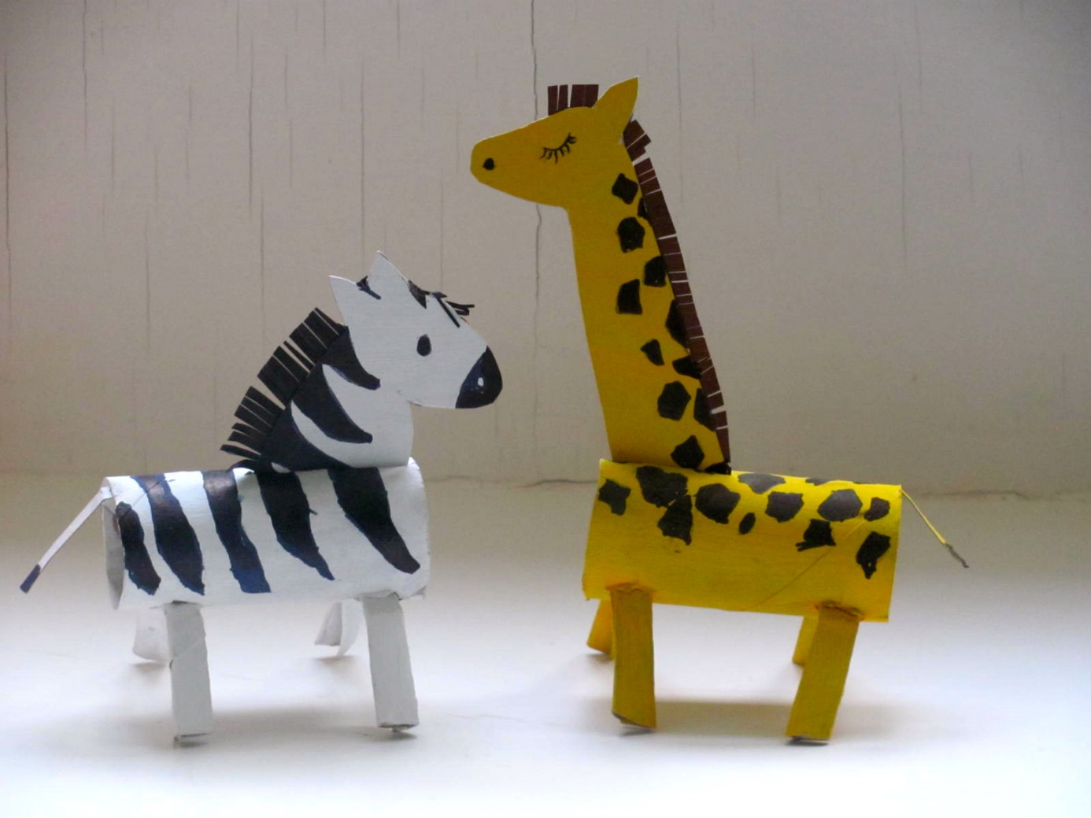
Nižší ročníky v pondělí a úterý dělaly zvířátko jenom z trubičky i obličej namalovali na trubičku. Vy jste už starší ročník a tak po vás budu chtít, ať doděláte nohy, krk, hlavu, ale třeba i ocásek zvlášť z dalšího papíru.

Postup:
K pomalování doporučuji temperové barvy. Vodovky ideální nejsou.
Papírovou trubičku od ubrousků pomaluj barvami tak, aby nám co nejvýstižněji připomínala vybrané zvířátko. Poté pomaluj stejnými barvami velmi tuhý papír z obou stran!
Můžeš použít jinou trubičku, ta je dost pevná, jen ji musíš rozstřihnout a trochu narovnat. Až to uschne, tužkou si předkresli na pomalované plochy hlavu a další části zvířátka. Doma
Ty vystřihni a domaluj detaily, oččíčka apod. Pak je můžeš začít lepit. Občas si musíš pomoci nůžkami, třeba abys zasadil krk do těla. Krk můžeš navíc k tělu ještě připevnit z obou stran malými papírky. Kdo má tavnou pistoli má vyhráno, kdo ne, bude potřebovat trochu trpělivosti s tubičkovým lepidlem.
Na obrázku je rozpracovaný krokodýl, kdy se postupně přidávají jednotlivé části z druhého papíru.
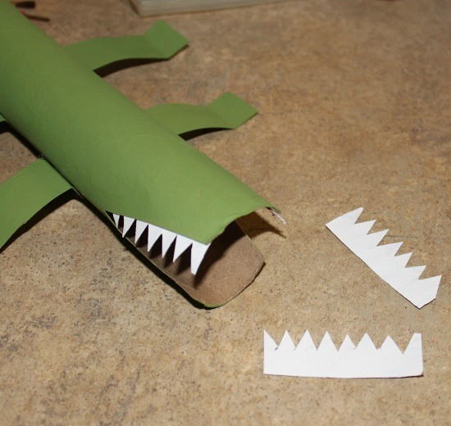
Po zalepení jednotlivých částí se dá barvami a černým fixem ještě hodně dodělat případně opravit. Třeba pomalovat papírky, které pomůžou držet správně krk. Vylepšit oči, protože jsou vždy důležité.

Až se uvidíme, uděláme si ze zvířátek na nástěnce ZOO!
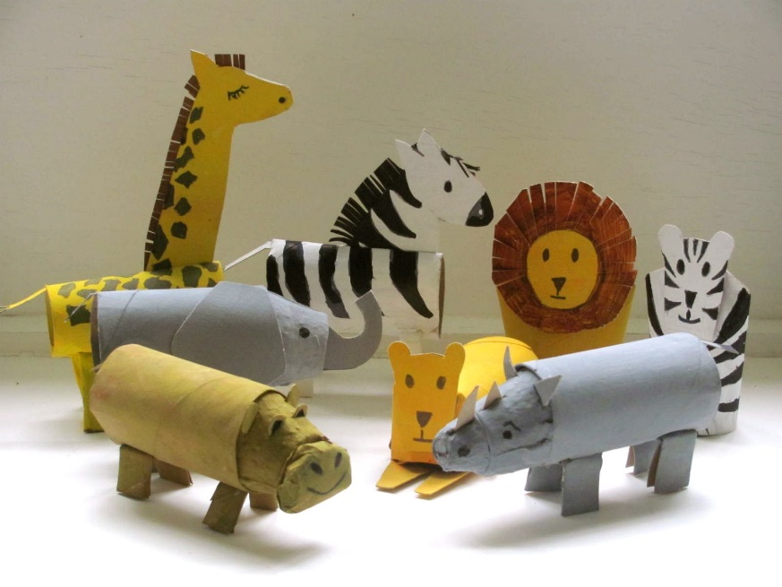
To jsem zvědavý, kdo si vybere jaké zvířátko!
O. Tragan, výtvarka

